

Міністерство освіти та науки України

Національний технічний університет України

«Київський політехнічний інститут імені Ігоря Сікорського»

Факультет інформатики та обчислювальної техніки

Кафедра інформатики та програмної інженерії

**ЗВІТ**

з дисципліни «Програмування веб-застосувань»

комп’ютерний практикум №1

**РОЗРОБКА HTML-СТРУКТУР ТА ВІЗУАЛІЗАЦІЯ З ДОПОМОГОЮ CSS**

**Варіант 1**

**Виконав:**

*Студент 2 курсу*

*групи ІП-41*

Пономаренко М.О.

**Перевірив:**

ст. викладач – Ковтунець О.В.

2025

**Комп’ютерний практикум №1**

**Тема: Розробка HTML-структур та візуалізація з допомогою CSS**

**Мета заняття:** Ознайомлення з мовою розмітки гіпертексту HTML та базовими засобами CSS для візуалізації вебсторінок.

**Практичне завдання**

1. Оберіть із 16 варіантів власний варіант виконання завдання комп’ютерного практикуму відповідно до вашого порядкового номера у

списку групи.

1. Засобами HTML створіть першу вебсторінку заданого вигляду згідно з

вашим варіантом, використовуючи CSS для позиціювання та візуалізації

окремих елементів вебсторінки.

1. Позначки «X» та «Y» замініть вигаданими назвами чи гаслами з

використанням тегів заголовку.

1. Серед блоків з позначками «1», «2», «3», «4», «5», «6», «7» оберіть один для подальшого розміщення меню. В решті блоків позначки замініть

кількома абзацами довільного тексту, проконтролюйте дотримання

заданого вигляду.

1. Створіть умовний вебсайт за допомогою розмноження отриманої

вебсторінки до 5 екземплярів та розміщення в цих вебсторінках меню з

посиланнями на ці вебсторінки.

1. Використайте теги UL, OL, LI, IMG, A, MAP для додавання на окремі

вебсторінки списків, зображень, посилань та карт посилань із них.

1. Переконайтеся в збереженні горизонтальних пропорцій та відсутності

помилок відображення блоків у вебсторінках на різних обсягах змістового наповнення та на різних розмірах вікна переглядача.

1. Продемонструйте функціонування новоствореного набору вебсторінок в якості вебсайта через локальну файлову систему.
2. Скористайтесь GitHub Pages або обраним вами хостінгом для публікації вашого вебсайта в інтернеті.
3. Порівняйте способи доступу до локального сайта через локальну файлову систему і до вебсайта на хостінгу через інтернет. При потребі підкоригуйте роботу посилань.
4. Продемонструйте функціонування вебсайта в інтернеті.

**Варіант завдання №1:**

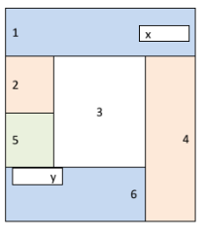

**Розв’язання**

Для початку визначимось, який блок за що відповідатиме. Отже, маємо шаблон на Рис.1.



*Рис.1 – Шаблон сайту для варіанту №1*

Блок №1: хедер сторінки, матиме логотип та гасло в блоці X.

Блок №2: блок для розміщення меню.

Блок №3: головний блок, де відображатиметься основна інформація, вона ж буде відрізнятись на різних сторінках.

Блок №4: блок розтягується від хедеру до кінця сторінки, отже нехай тут буде якийсь список.

Блок №5: блок для розміщення реклами.

Блок №6: футер сторінки, отже містиме в собі блок Y, який матиме інформацію, що має бути в футері.

Для розмітки сторінки використовуватимемо CSS з елементами Flexbox.

Кожен блок має зберігати горизонтальні пропорції та відсутність помилок відображення блоків у вебсторінках на різних обсягах змістового наповнення та на різних розмірах вікна переглядача. Ці властивості будуть реалізовані таким чином, що блоки 1, 2, 3, 5 та 6 розтягуватимуться за великого об’єму даних, а у блока 4 з’являтиметься скролл-бар.

***Примітка:*** *на лекційних та практичних заняттях повідомлялось, що усі блоки мають бути «гумовими» і використовувати додатковий скролл-бар – погана практика у програмування веб-застосувань. Але, так як, така практика є і вона не є чимось унікальним(Рис.2 та Рис.3), мною було схвалено рішення додати можливість скролити блок 4.*

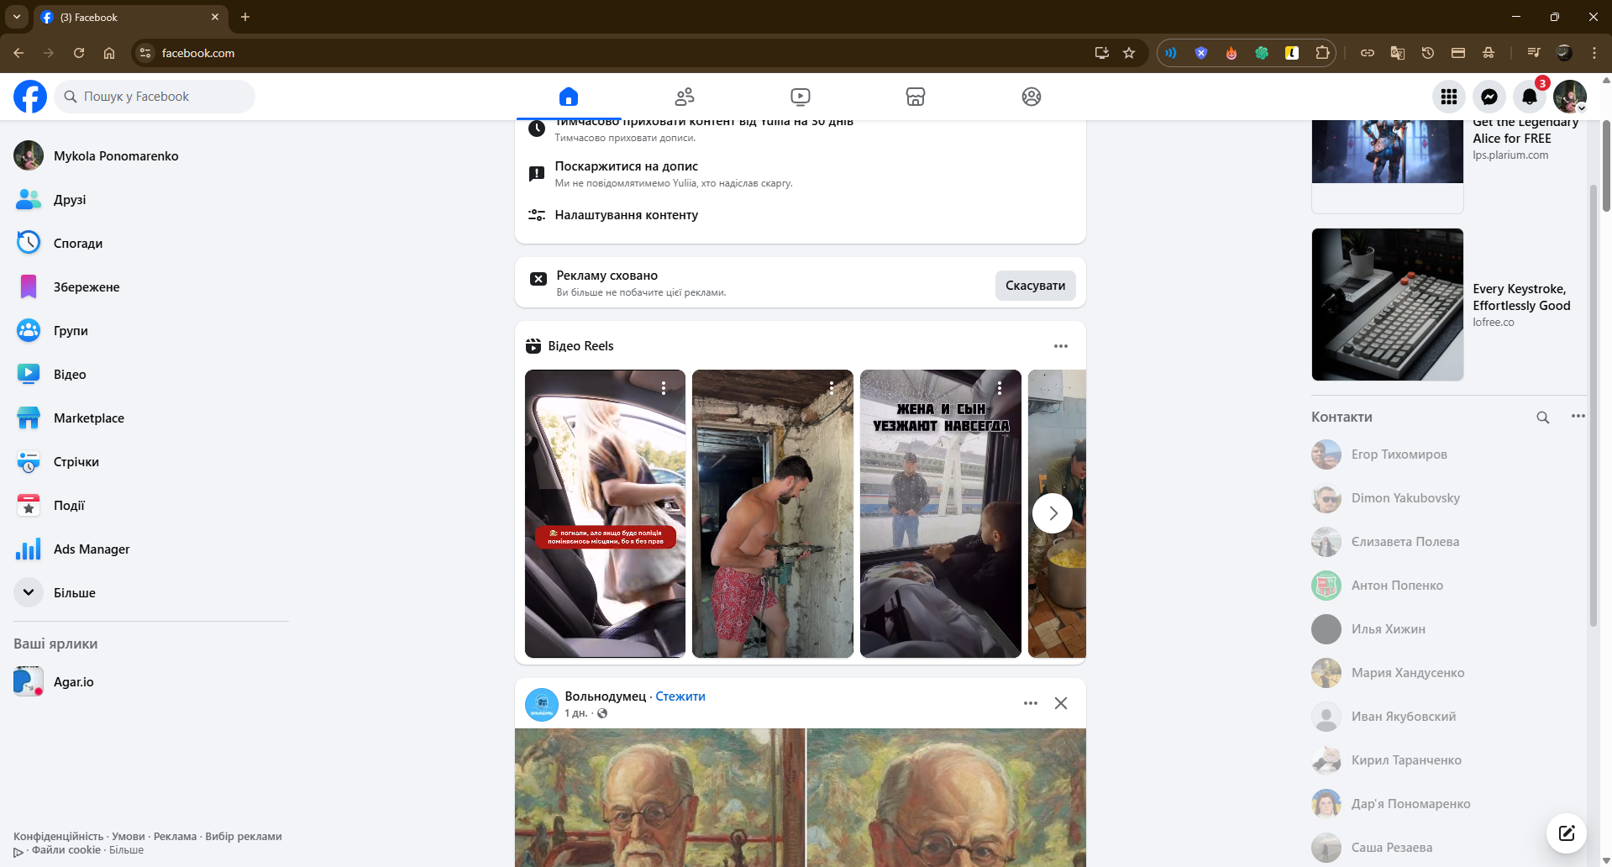

*Рис.2 – Додатковий скролл-бар для зручного пошуку контактів на сайті Facebook*

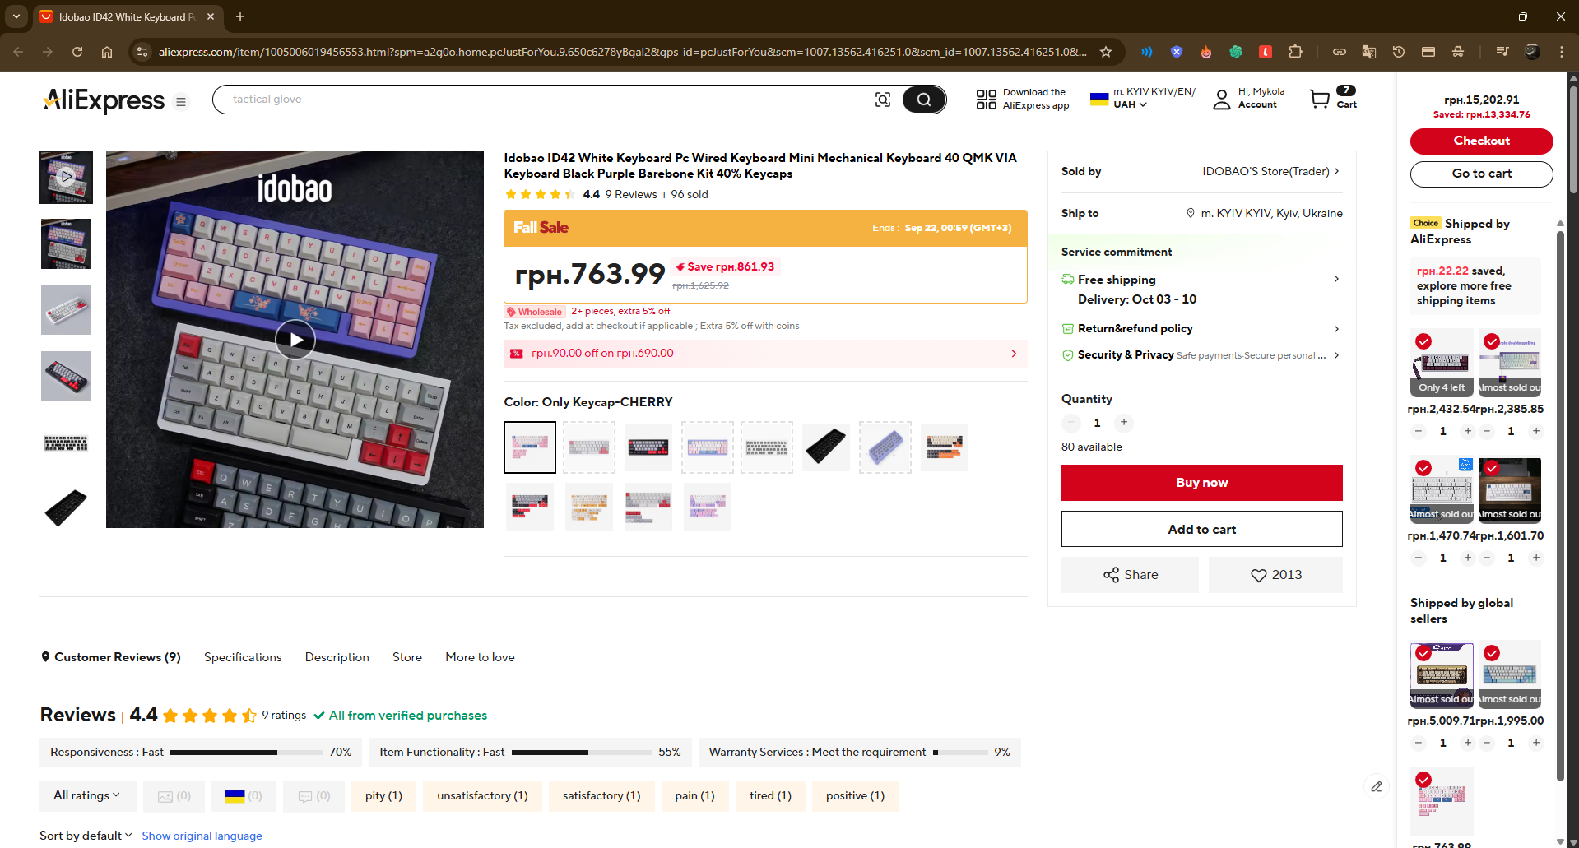

*Рис.3 – Додатковий скролл-бар для зручної навігації в корзині на сайті AliExpress*

Для розмітки сторінки, вона матиме таку структуру:

хедер(блок 1)

логотип

гасло(блок X)

контент(для зберігання блоків 2, 3 та 5)

лівий(для зберігання блоків 2 та 5)

верхній(блок 2)

нижній(блок 5)

головний(блок 3)

футер(блок 6)

правий(блок 4)

Для правильно позиціонування блоків 4 та 6 буде використано невеликий скрипт написаний мовою програмування JavaScript.

Також для створення сайту, головна сторінка буде розмножена на 5 додаткових сторінок. Будуть такі сторінки: «Головна»(з «рибою» як основним набором даних), «Корисне»(з корисним відео-роликом вставленим з YouTube), «Пиво»(зі світлиною, яка містить карту посилань на різне пиво), «Ше трішки тексту»(роздуми штучного інтелекту про життя), «Їжачок»(з аудіо-програвачем одноіменної пісні та її текстом).

Для правильного позиціонування мапи посилань під час зміни масштабу на веб-сторінці «Пиво» буде використано невеликий скрипт написаний мовою програмування JavaScript.

**Результати**

Усі зроблені файли .html, .css, .js та використані .jpg, .img, .mp3 можна переглянути в репозиторії GitHub за посиланням: <https://github.com/bumajnici/bumajnici.github.io>

Розроблений веб-сайт розміщено на хостінгу GitHub Pages, його можна переглянути за посиланням: <https://bumajnici.github.io/main>

**Висновок:** У ході виконання завдання було створено набір вебсторінок із використанням HTML для структурної розмітки та CSS для позиціювання і візуалізації елементів. Було опрацьовано базові теги (h1–h6, p, ul, ol, li, img, a, map) та застосовано властивості CSS для керування розташуванням блоків, їх зовнішнім виглядом та адаптивністю при зміні розмірів вікна переглядача.

Сторінки було пов’язано між собою за допомогою меню та посилань, що дало змогу організувати умовний вебсайт. Перевірено коректність відображення на різних розмірах екрана та за різного обсягу контенту. Сайт продемонстровано як у локальній файловій системі, так і на віддаленому хостингу (GitHub Pages), після чого проведено порівняння доступу: локально сайт відкривається напряму з файлів, тоді як на хостингу він доступний через інтернет за URL-адресою.

Отже, було досягнуто мети роботи – ознайомлення з мовою HTML і базовими засобами CSS для створення та візуалізації вебсторінок, формування навичок побудови простих сайтів та їх публікації в інтернеті.